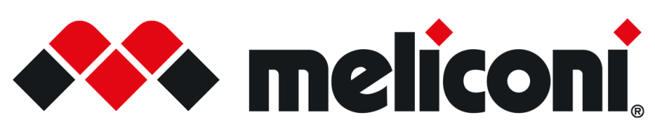

Meliconi è on air con una nuova campagna di comunicazione

Meliconi, azienda bolognese che da oltre 50 anni produce accessori per TV e per elettrodomestici oltre a cuffie ed auricolari, è on air dallo scorso 13 Novembre con una campagna radiofonica dedicata ai Kit di Sovrapposizione lavatrice ed asciugatrice.

La campagna prevede oltre 275 passaggi con uno SPOT da 15” sulle principali radio nazionali (Deejay, Capital, Radio Italia…) in grado di raggiungere oltre 7 Milioni di responsabili di acquisto che ascolteranno lo SPOT in media 5 volte. Lo SPOT rimarrà on air 2 settimane proprio durante il periodo promozionale del Black Friday, per massimizzare la sinergia con le attività promozionali pianificate nei punti vendita.
La campagna ha come obiettivo quello di focalizzare l’attenzione su una linea di prodotti in cui Meliconi è leader di mercato nella categoria (Fonte Gfk - dati sell out 2022 mercato Italia). I Kit di Sovrapposizione Meliconi dedicati agli elettrodomestici “bianchi”, lavatrice ed asciugatrice, sono utili e funzionali, e si confermano gli immancabili accessori salvaspazio in lavanderia che semplificano la vita di tutti giorni, perché sono universali, sono pratici, sono pronti all’uso in quanto già montati e sono sicuri, certificati TUV e con 10 anni di garanzia.

Con i Kit di Sovrapposizione, Meliconi si conferma una azienda dinamica ed innovativa, attenta a soddisfare i desideri e le esigenze dei consumatori, grazie ad un’ampia gamma di prodotti di qualità, intelligenti e funzionali.

____________
Meliconi S.p.A nasce nel 1967 grazie al forte spirito imprenditoriale del Presidente Loris Meliconi. Da quel momento sono iniziati oltre sessant’anni di storia e di grandi idee, che hanno permesso all'azienda di entrare a poco a poco nella vita quotidiana di milioni di persone: dagli articoli casalinghi, alla svolta degli anni '80 con l'invenzione del Guscio salvatelecomando, passando per i supporti Tv, la gamma di accessori audio-video, le Cuffie per Tv fino ad arrivare alla nuova linea di supporti per elettrodomestici.
L'affidabilità e la qualità costruttiva dei prodotti Meliconi, un costante spirito innovativo sostenuto da investimenti nel settore della ricerca ed il supporto negli anni di famose campagne televisive, hanno consentito al marchio di affermarsi come leader sul mercato nazionale ed internazionale, conquistando presso il consumatore finale elevatissimi livelli di notorietà ed immagine del design italiano.

www.meliconi.com

Ufficio Stampa Meliconi
ECHO - Tel. (+39) 059/271247
bedogni@echocommunication.it

